

virtualisation & cloud

**PROJECT**

Projet réalisé par :

* **EDOUKA Yvan**
* **MATEUH Angela**
* **MODJO Darline**

**Mr MEWENEMESSE Jean-Pascal**

Lien Git : <https://github.com/DarlineModjo/Projet-Virtualisation.git>

Le devoir se trouve dans la branche : **Master**

# Part I : Required Screenshots

* Docker images in your repository in DockerHub

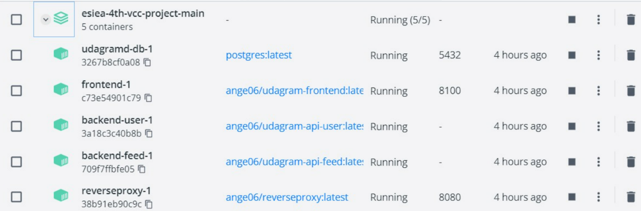

* Kubernetes `kubectl get pods` output
* Kubernetes `kubectl describe services` output
* Kubernetes `kubectl logs <your pod name>` output
* Kubernetes `kubectl get pods --all-namespaces` output
* Docker containers created from docker compose up -d

* Virtual machines (master and worker nodes)

# Part III : Cloud

* Ce que le Cloud signifie pour nous :

Le Cloud est un modèle de fourniture de services informatiques en ligne qui permet aux utilisateurs de stocker, de traiter et de gérer des données et des applications sur des serveurs distants accessibles via Internet. Il est encore appelé l’Informatique en nuage.

* Principaux avantages du Cloud :
* Agilité et accessibilité :

Les solutions cloud sont accessibles à tout moment, depuis n’importe quel support, via une simple connexion internet. Le cloud est un véritable plus pour accroitre l’agilité et la mobilité de ses collaborateurs. L’accès constant aux services permet d’améliorer la collaboration avec ses collègues ou des interlocuteurs externes à l’entreprise. Dans la même logique, le travail nomade et à distance est également facilité par le déploiement du cloud. Le partage de données en temps réel permet de véritables gains de productivité.

* Rapidité et simplicité

L’un des principaux avantages du Cloud est le déploiement rapide et la simplicité d’intégration. En effet, la mise en fonctionnement d’une solution cloud se fait en peu de temps. Le service est disponible rapidement. Une fois l’installation finalisée, les applications cloud sont généralement faciles à adopter pour les collaborateurs.

1. “There is no cloud, it is just someone else computer”

Cette personne dit cela car normalement les données et les applications stockées dans le Cloud sont en effet physiquement hébergées sur des serveurs informatiques qui appartiennent à un fournisseur de services Cloud.

1. Citons 5 services AWS et ce pour quoi ils sont utilisés :

* Analytique :

Les clients ont besoin d'un système rapide et évolutif pour traiter une grande quantité de données et fournir des informations utiles. Il offre une variété d'applications parmi lesquelle : Amazon EMR, Amazon Kinesis, AWS Data Pipeline et Glue.

* Base de données

Une base de données peut être utilisée pour stocker des données structurées. Il fournit une large gamme de services de base de données pour prendre en charge les bases de données relationnelles et non relationnelles. En outre, il offre un service pour gérer tous les cas d'utilisation spécifiques aux applications (Amazon Relational Database Service, Amazon Aurora, Amazon Timestream, Amazon DynamoDB)

* Outil du développeur

Les outils pour développeurs aident un développeur à livrer des logiciels rapidement et en toute sécurité. Ils aident DevOps à construire, tester et déployer automatiquement l'application dans différents environnements. Ils aident également à maintenir le code source et le contrôle de version (Quelques outils : AWS Codestar, AWS X-Ray, AWS CodeCommit).

* Sécurité, Identité et Conformité

Avec AWS Identity and Access management, les utilisateurs peuvent contrôler l'accès des utilisateurs et gérer les clés de cryptage. AWS Firewall Manager aide à gérer les règles de pare-feu pour les applications (Amazon Inspector, Amazon Macie).

* Mise en réseau et diffusion de contenu

AWS est un nuage privé virtuel ; il offre des services sur un réseau. Il garantit donc qu'AWS peut exécuter n'importe quelle charge de travail sur le réseau avec sécurité, performance, facilité de gestion et disponibilité. Il offre un ensemble de ressources sur le réseau en le connectant de manière privée. Il donne le contrôle administratif aux utilisateurs sur un réseau virtuel. Il fournit une application pour l'équilibrage des charges dans les réseaux. Il offre également un DNS pour diriger les utilisateurs finaux vers l'application.

1. Qu’est-ce que le NAT et pourquoi en a-t-on besoin en première position

NAT (Network Address Translation) est un processus de modification des adresses IP et des ports source et de destination.

En effet, La traduction d'adresses réduit le besoin d'adresses publiques IPv4 et masque les plages d'adresses réseau privées.

Il est nécessaire car NAT permet à un seul appareil, tel qu'un routeur, d'agir comme un agent entre Internet (ou réseau public) et un réseau local (ou réseau privé), ce qui signifie qu'une seule adresse IP unique est requise pour représenter un groupe entier d'ordinateurs à quoi que ce soit en dehors de leur réseau.

1. Différences entre une adresse IP publique et une adresse IP privée

|  |  |
| --- | --- |
| Adresse IP publique | Adresse IP privée |
| Est assignée à chaque ordinateur qui se connecte à Internet où chaque IP est unique | Est utilisée pour numéroter les ordinateurs d’un réseau privé, y compris les LAN domestiques, scolaires et professionnels. |
| Communication hors d’un réseau privé, sur Internet | Communication avec d’autres appareils connectés à un réseau privé |
| Attribuée par notre fournisseur d’accès à Internet | Attribuée par un routeur à un appareil spécifique |
| Portée mondiale | Portée locale |

1. John Doe wants to request for a Prime Video movie called “The last ship”. Tell me the NAT process (using Port Address Translation) :

Lorsque John Doe envoie une demande à partir de son navigateur pour visionner un film sur Prime Video, il utilise NAT (Network Address Translation) pour accéder au contenu. NAT est utilisé pour permettre à plusieurs appareils de partager une connexion Internet unique et pour masquer les adresses IP privées des appareils derrière une adresse IP publique.

Voici comment le processus de NAT fonctionne dans ce cas précis :

* John Doe utilise son navigateur pour envoyer une demande de film à Prime Video.
* La demande est envoyée à travers le réseau local de John Doe, qui est connecté à un routeur de fournisseur de télécommunication (Bouygues Box).
* Le routeur utilise NAT pour traduire l'adresse IP privée de l'appareil de John Doe en une adresse IP publique. Cela permet au trafic Internet de sortir du réseau local et d'atteindre l'Internet.
* La demande est envoyée à travers l'Internet jusqu'au serveur de Prime Video.
* Le serveur envoie la réponse, qui est acheminée à travers l'Internet jusqu'au routeur de John Doe.
* Le routeur utilise NAT pour traduire l'adresse IP publique en l'adresse IP privée de l'appareil de John Doe, et envoie la réponse à l'appareil.

Schéma :

[Appareil sur le réseau privé] <=> [Routeur NAT] <=> [Internet] <=> [Serveur Prime Vidéo]